Laporan Pelaksanaan Kegiatan Laboratorium

Fakultas Teknik Universitas Hasanuddin

Fakultas : Teknik
Departemen / Prodi : Elektro / Teknik Elektro
Nama Laboratorium (Lab) : Laboratorium Sistem Kendali dan Instrumentasi
Fungsi Layanan : Research / Teaching (Lingkari salah satu ATAU keduanya)
Nama kepala Lab : Dr. Ir. Rhiza S.Sadjad., MSEE
Nama Peneliti / Anggota Lab : 1. Dr.A.Ejah Umraeni Salam, ST.,MT
2. Muh.Anshar.,ST.,MSc., PhD
Nama Laboran : Amsal, ST
Nama Teknisi : ---
Klasifikasi Laboratorium (Lingkari yang sesuai) :
- Lab monodisiplin tingkat departemen yang dikelola oleh satu departemen
- Lab multidisiplin tingkat fakultas yang dikelolah oleh lebih dari satu departemen
- Lab monodisiplin universitas, yang skala pelayanannya meliputi berbagai fakultas dan lembaga luar universitas dikelola oleh universitas
- Lab mono-disiplin tingkat universitas dikelola oleh satu atau lebih dari satu fakultas.

Ketersediaan ruangan
Luas Ruangan Lab | Utilisasi (Jam/Minggu) | Utilisasi (Jam/Minggu)
+/- 450 m2 | Semester Ganjil | Semester Genap
 | 35 jam/pekan | 35 jam/pekan

Ketersediaan peralatan / instrument lab
Nama Instrumen | Spesifikasi | Jumlah | Fungsi | Kondisi
Eksperimen Modul Sistem Instrumentasi |  | 4 | Digunakan untuk Eksperimen Sistem Instrumentasi | Perlu Perbaikan
Modul Pengaturan Suhu Kamar |  | 1 | Untuk mengetahui prinsip kerja sistem pemanas ruangan | Perlu Perbaikan
Pengontrol Digital Universal berbasis mikrokontroler |  | 1 | Untuk mengetahui prinsip kerja kontrol digital | Baik
Modul Eksperimen Motor Servo ED-4400B |  | 1 | Untuk mengetahui prinsip kerja sistem kendali motor DC | Baik
Pabrik Mini Proses Kontrol Material Padat |  | 1 | Untuk mengetahui prinsip kerja pembuatan sistem proses untuk bahan padat di industri dengan mempelajari miniaturnya | Baik
Drum Boiler |  | 1 | Untuk mengetahui prinsip kerja proses boiler di industry dengan mempelajari miniature | Baik
Jenis Generator Diesel AC |  | 1 | Untuk sumber daya cadangan | Baik
Osiloskop Penyimpanan Digital 2 saluran 40 Mhz |  | 3 | Untuk melihat tampilan tegangan dan arus listrik yang mengalir pada suatu sistem | Baik
3D Printer Creality CR 20 dan Mesin CNC 3018 |  | 1 | Untuk membuat casing alat rakitan | Baik

Jenis kegiatan / pelayanan yang dijalankan (2019-2020)
- Sebutkan kegiatan praktikum matakuliah dengan jumlah peserta yang dilayani oleh lab tersebut:
No | Nama Mata Kuliah | Jumlah Mahasiswa (Praktikan) | Tahun Semester (Ganjil/genap) | Keterangan
1 | Otomasi Industri | 15 | Genap 2019-2020
2 | Sistem Kendali Digital | 8 | Genap 2019-2020
3 | PRAKTIKUM (S2) | 3 | Genap 2019-2020
4 | Sistem Kendali Proses (S2) | 3 | Genap 2019-2020
5 | Perancangan Sistem Kendali | 7 | Genap 2019-2020
6 | Sistem Berbasis Mikprosesor | 7 | Ganjil 2020-2021
7 | Sistem Instrumentasi dan Elektronika | 6 | Ganjil 2020-2021
8 | Sistem Kendali | 3 | Ganjil 2020-2021

- Sebutkan tema-tema dan kegiatan penelitian yang sedang dikerjakan, kerjasama penelitian (2 tahun terakhir)
No | Tema dan Judul Kegiatan Penelitian | Sumber Dana (Nama Instansi / Mitra) | Tahun | Keterangan
1 | Penelitan PDU UNHAS dengan judul Aplikasi Smart City Pada Kompleks Perumahan Berbasis Wlan | UNHAS | 2019 | Selesai
2 | Penelitian LBE dengan judul Optimasi Sistem Pengaturan Motor Dc Dengan Metode Linear Quadratic Regulator (LQR) Dan Pid Menggunakan Pendekatan Particle Swarm Optimization | Fakultas Teknik | 2020 | Selesai

- Publikasi yang sudah ada / dihasilkan dari aktivitas lab tersebut (sejak lab ada)
No | Authors / Penulis | Judul | Tahun | Nama Jurnal, Volume, Halaman
1 | A.Ejah U, Muh.Tola, Mary S, Farouk M | Application Extreme Learning Machine To Predict Location And Magnitude | November 2014 | International Journal of Innovative, Science, Engineering & Technology, Of Pipe Leak On Water Distribution Network, Vol.1 Issue 9
2 | A.Ejah U, Muh.Tola, Mary S, Farouk M | On-Line Monitoring System Water Leak Detection In Pipe Networks With Artificial Intellegence | Oktober 2014 | ARPN Journal of Engineering and Applied Sciences, Vol.9. No.10
3 | A.Ejah U, Muh.Tola, Mary S, Farouk M | Application of SVM and ELM methods to Predict Location and Magnitude Leakage of Pipelines on Water Distribution Network | Published Vol.5,Issue 19, June 2015 | International Journal of Advanced Computer research (IJACR)
4 | A.Ejah U, Muh.Tola, Mary S, Farouk M | Application Of ASTAR And RBF-NN To Predict Location And Magnitude Of Pipe Leak On Water Distribution Network | September 29 – October, 2014, Saga Japan | Proceeding International Symposium on Lowland Technology, 9th ISLT 2014
5 | A.Ejah U, Muh.Tola, Mary S, Farouk M | Web Based Real time Water Pressure Monitoring System | 20 -21 August 2014 | Proceeding Electrical Enginering, Computer Science and Informatics, EECSI 2014 Conference
6 | A.Ejah U, Muh.Tola, Mary S, Farouk M | Water Leakage Detection System Of Pipe Line Using Radial Basis Function Neural Network | 26 – 28 Nopember 2014, Makassar,Indonesia | Proceeding International Seminar on Infrastructure Development, 2nd ISID 2014
7 | A.Ejah Umraeni Salam, Inggrid Nurtanio, Muh. Fakhri , Umar Hasan | Penggunaan Jaringan Wireless untuk Memantau Besarnya Pemakaian dan Kualitas air PDAM secara RealTime | Oktober 2017 | Prosiding Seminar nasional Fortei 2017
8 | Muh Anshar, Rhiza S. Sadjad, A.Ejah Umraeni, Ahmad Emir, Muhammad Takbir, Nasri Anas | Peningkatan Intelligent Robot Actuator Performances dengan Metode Komunikasi Serial Bus Data (PIRAP-MKIS-BD) | Oktober 2018 | Prosiding Sinastek 2018
9 | A.Ejah Umraeni, Zahir Zainuddin, Sahrum | Sistem Monitoring Kepadatan Kendaraan dengan memanfaatkan Efek Doppler | Oktober 2018 | Prosiding Seminar Nasional Fortei 2018
10 | A.Ejah Umraeni Salam,Zahir Zainuddin, Ida Rachmaniar, Arief Rahman, Khaerul Imam Herman | Prototipe Model Rapid Impact Compaction untuk skala laboratorium | Oktober 2019 | Seminar Nasional FORTEI 2019
11 | Ahmar Alhasanati, Rehuel Inaray, A.Ejah Umraeni S, Inggrid Nurtanio | Sistem Pemantauan Debit dan Kualitas Air PDAM dengan jaringan WLAN Berbasis Webside | Tahun 2019 | Seminar SNETI
12 | Muhammad Aqsha Azhar, Faizal Arya Samman, A. Ejah Umraeni Salam | Sistem Akuisisi Data Pada sistemk Pengujian Hidrodinamika Kapal Berbasis MATLAB dengan dan tanpa Kabel | Tahun 2019 | Seminar SNETI
13 | Khaerul Imam Herman, Zahir Zainuddin, A. Ejah Umraeni Salam | Sistem Instrumentasi Elektronik Pada Rapid Impact Compaction untuk menentukan tekanan air Pori dan Deformasi Tanah | Tahun 2019 | Seminar SNETI
14 | A.Ejah Umraeni, Rhiza S. Sadjad, Faizal A.Samman, Rezkullah, Muh.Fakhri | Online hydraulic Parameter Monitoring system in water distribution network | Volume 10, Number 12, December 2019  ISSN: 2185-2766 | ICIC Express Letters, Part B Applications
15 | M Anshar | Hardwiring Robot Empathy through Generation of Artificial Pain: Conceptualizing Empathy into Adaptive Self-Awareness Framework for Robot | Tahu 2019 | GRIN Verlag
16 | M Anshar, D Halim, C Yohannes | Utilising the See-and-Follow Method for Enhancing Robot Learning Ability | 676 (1), 012002, Tahun 2019 | IOP Conference Series: Materials Science and Engineering
17 | M Anshar, N Anas | Hardware and User Perspective Assessment on Application of Smart Door Access | 676 (1), 012003, Tahun 2019 | IOP Conference Series: Materials Science and Engineering
18 | A.Ejah Umraeni, Rhiza S. Sadjad, Faizal A.Samman, Ida Rachmaniar, Zulharman | IOT-Based Fire And Theft Detection System In Housing | Volume 14, Number 9, September 2020 | ICIC Express Letters
19 | Muh Anshar, Mary-Anne Williams | Simplified Pain Matrix Method for Artificial Pain Activation Embedded into Robot Framework | Tahun 2020 | International Journal of Social Robotics
20 | M Anshar, RS Sadjad, M Hanan, R Prayudha, M Abry | Design and Implementation Monitoring and Booking Systems for Smart Parking at Engineering Faculty Campus | 875 (1), 012036,  Tahun 2020 | IOP Conference Series: Materials Science and Engineering

- Hak Kekayaan Intelektual yang sudah ada / dihasilkan dari aktivitas lab tersebut (sejak lab ada)
BELUM ADA

- Sebutkan pelayanan jasa analisis / pengukuran (jika ada)
BELOM ADA

CATATAN: Praktikum Semester Genap 2019-2020 terkendala LOCK-DOWN, tapi Praktikum Semester Ganjil 2020-2021 cukup lancar dengan pelaksanaan Protokol Kesehatan.

Gowa, 30 Desember 2020
Mengetahui, Kepala Laboratorium,

Wakil Dekan 1 FakultasTeknik

(Prof. Baharuddin, S.T., M.Arch., Ph.D.) (_Dr.Ir. Rhiza.S.Sadjad.,MSEE_)
NIP. 19690308 199512 1 001 NIP. 19570906 198203 1 004

Lampiran 1
PERALATAN LABORATORIUM SISTEM KENDALI DAN INSTRUMENTASI
- Solid Material Process Control Mini-Plant

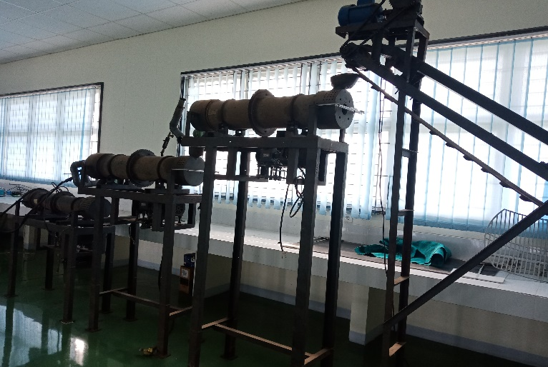

- Boiler
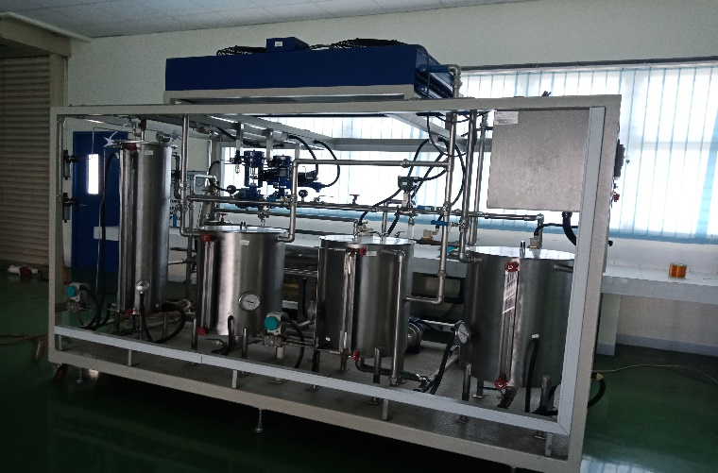
- Modul Praktikum PLC
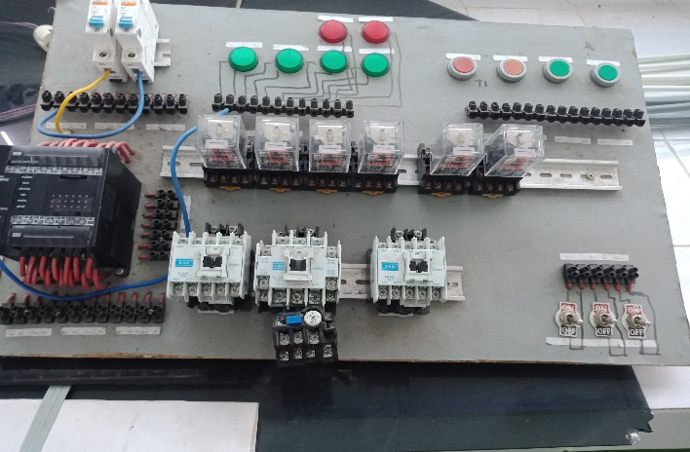

- Modul Praktikum Sistem Instrumentasi Elektronika
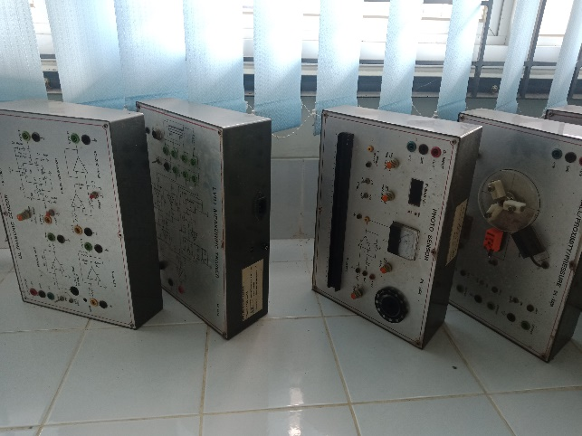
- Printer 3 D

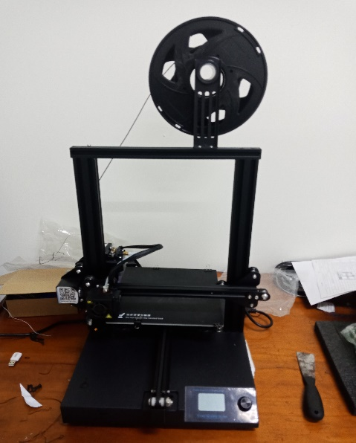

- Modul Praktikum DC Servo Motor

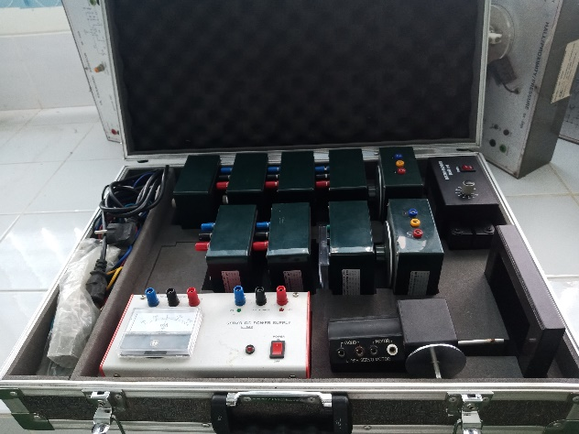

LAMPIRAN 2
HASIL YANG DICAPAI SELAMA TAHUN 2020
- Terbit 2 jurnal Internasional yaitu
- IOT-Based Fire And Theft Detection System In Housing di ICIC Express Letter
- Simplified Pain Matrix Method for Artificial Pain Activation Embedded into Robot Framework di International Journal of Social Robotics

- Proceeding Conference
- Design and Implementation Monitoring and Booking Systems for Smart Parking at Engineering Faculty Campus di IOP Conference Series: Materials Science and Engineering
- Mengikuti conference EICSE dengan judul Optimization of DC Motor Speed Control System Using Linear Quadratic Regulator (LQR) and PID Method Using Ziegler Nichols Approach and Particle Swarm Optimization (PSO)

